Test Name | 01_Directivo_AltadeDocente
Fecha de Ejecución | 01/12/2025
Ejecutado por | Kevin Antonio Hernandez Garcia

Test Description
Objetivo:
Validar que el sistema permita realizar correctamente el flujo de alta de un docente y que sea posible actualizar la información de un docente previamente registrado.

Precondiciones:
- Contar con un usuario y contraseña asignados con el rol de Directivo
- Contar con la URL del sistema Web

Step 1
Description | Expected Result | Actual Result
Ingresar al sitio Web | El sistema debe mostrar la pantalla de autenticación. | 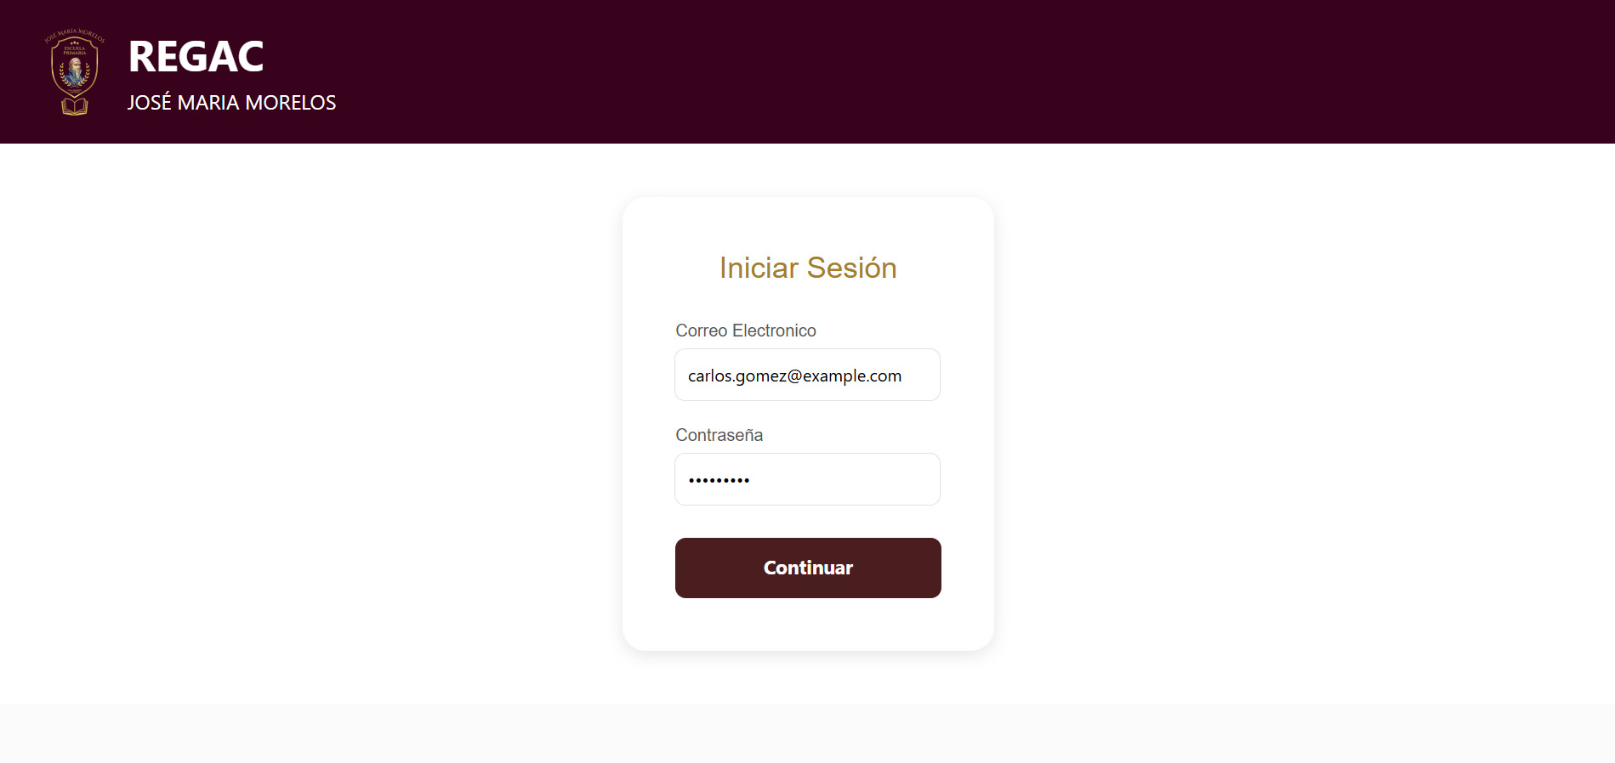
Step 2
Description | Expected Result | Actual Result
Ingresar el usuario y la contraseña correspondientes al rol Directivo. | El sistema debe mostrar la pantalla principal del módulo Docentes. | 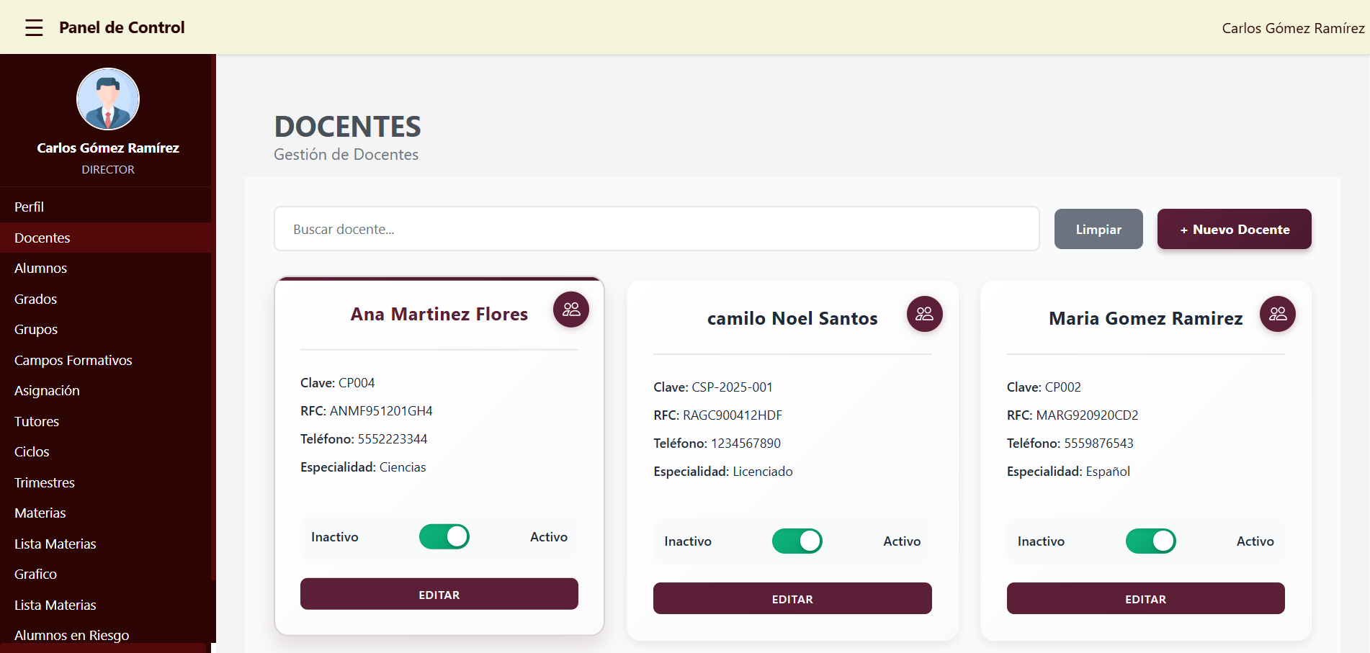
Step 3
Description | Expected Result | Actual Result
Dar clic en el botón + Nueva. | El sistema debe desplegar un modal con los campos correspondientes para registrar un nuevo docente. | 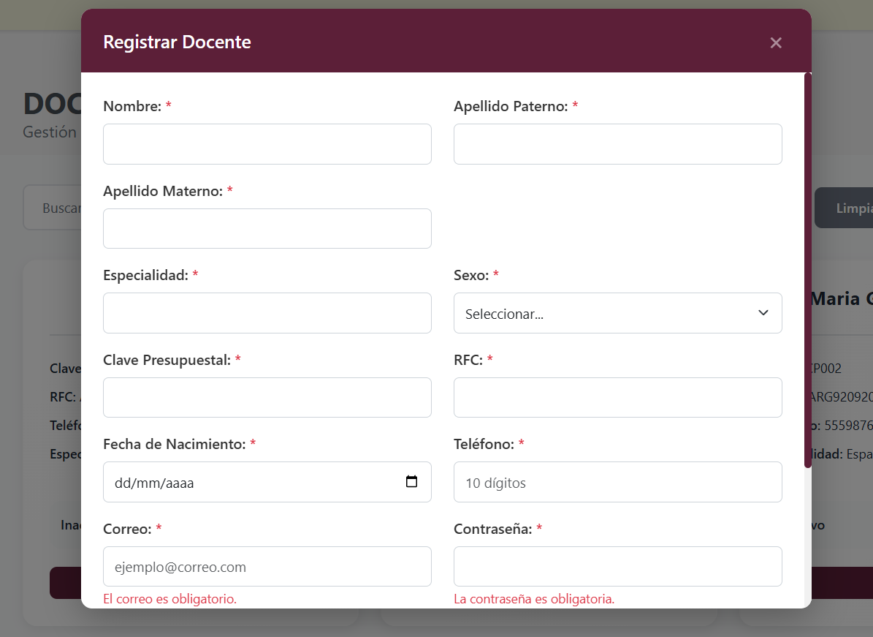
Step 4
Description | Expected Result | Actual Result
Capturar los datos requeridos para el Alta del Docente:  - Nombre  - Apellido Paterno  - Apellido Materno  - Especialidad  - Sexo  - Clave Presupuestal  - RFC  - Fecha de Nacimiento  - Teléfono  - Correo  - Contraseña  - Estatus | El sistema debe mostrar una alerta indicando que el registro se realizó con éxito y, posteriormente, visualizar en la pantalla de Docentes el nuevo docente agregado a la lista. | 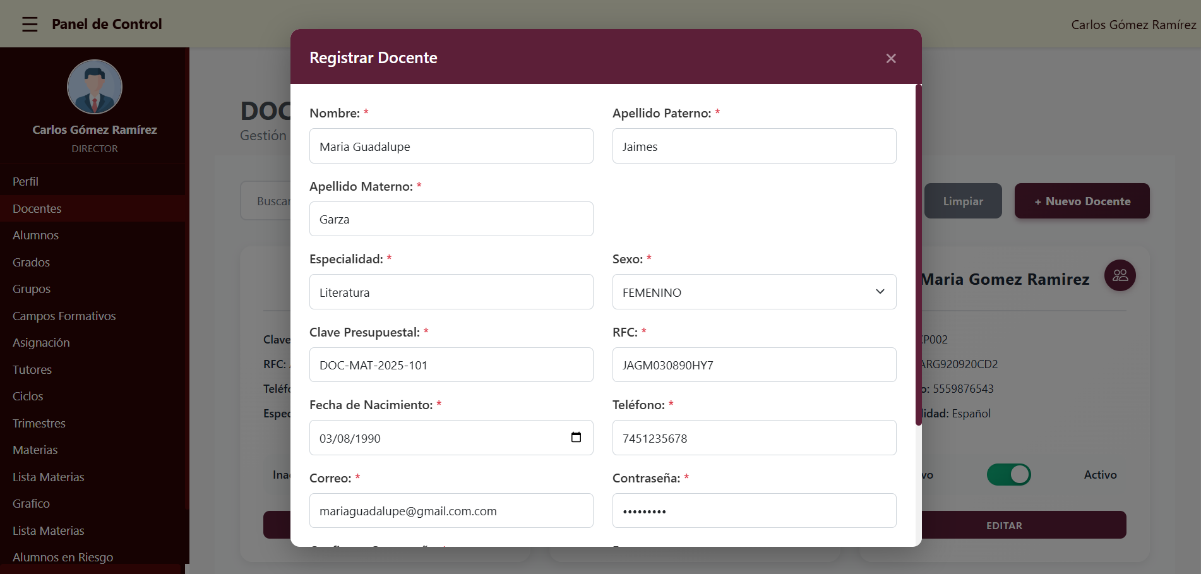  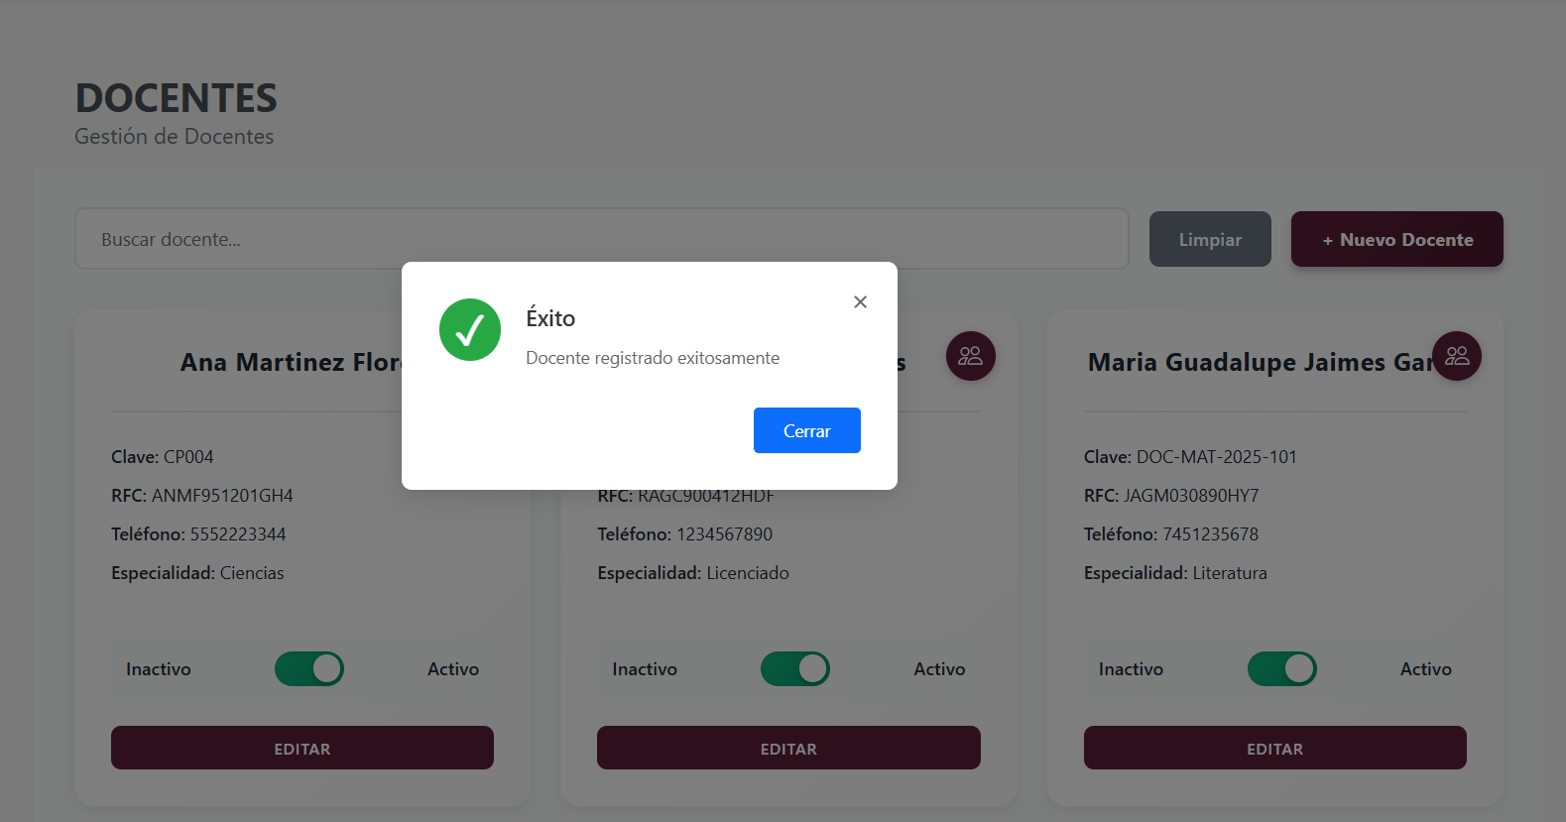  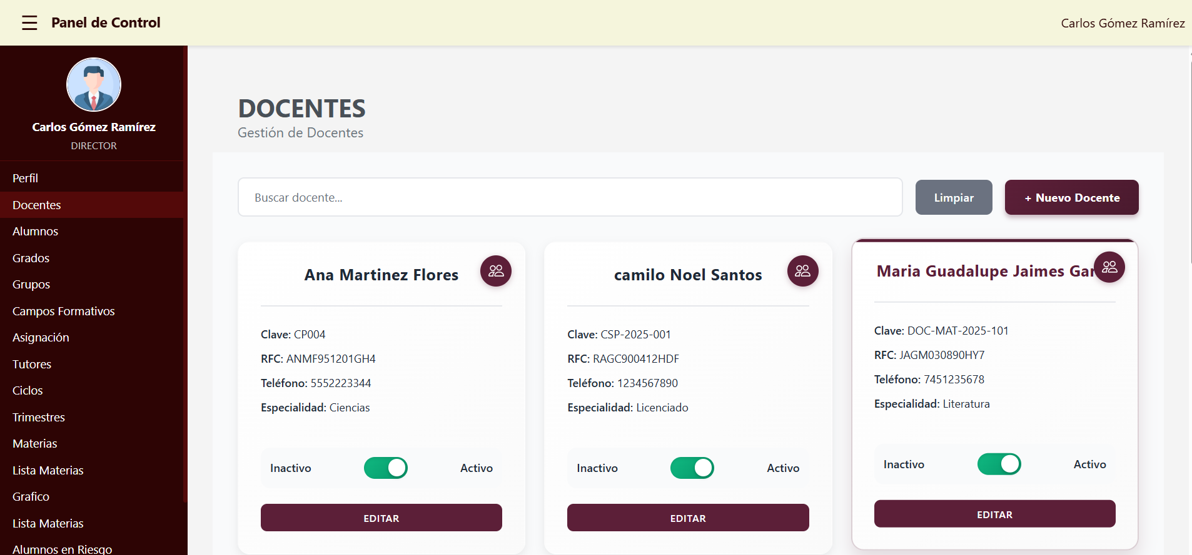
Step 5
Description | Expected Result | Actual Result
Dar clic en el botón Editar | El sistema debe desplegar un modal con los campos correspondientes a actualizar | 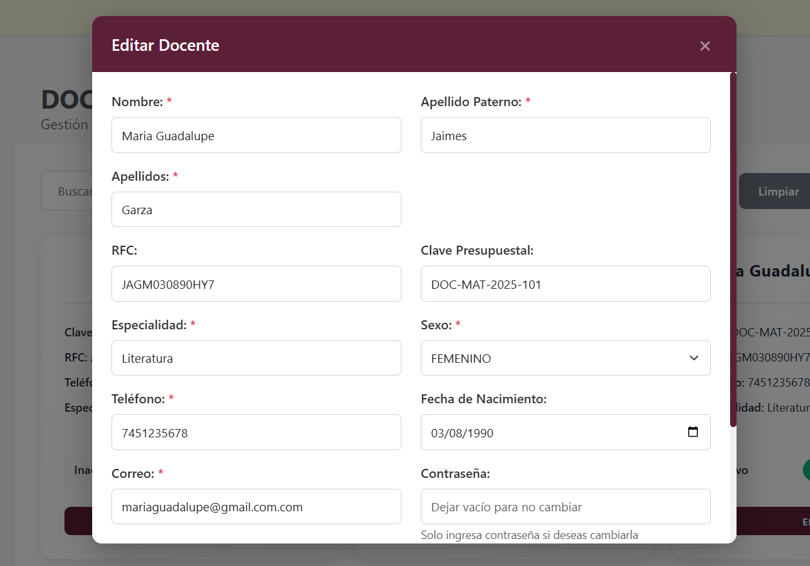
Step 6
Description | Expected Result | Actual Result
Actualizar el campo de Apellido Paternos y dar clic en el botón guardar | El sistema debe de mostrar una alerta indicando que la actualización se realizó con éxito, y posteriormente debe de mostrar en la pantalla de Docentes el docente ya actualizado | 